Departamento: Ciencias de la Comunicación
Carrera: Comunicador Social y Licenciatura en Cs. de la Comunicación
Asignatura Fotografía Código/s: 6120
Curso: Tercer Año
Comisión:
Régimen de la asignatura: Cuatrimestral
Primer Cuatrimestre - 2022
Asignación horaria semanal: Cuatro horas
Asignación horaria total: Sesenta horas
Profesor Responsable: Magister Asaad, Elías Claudio

Integrantes del equipo docente:
JTP: María Marta Spinazzola
Aydte. de Primera: Ana Carolina Savino

Año académico: 2022

Lugar y fecha: Rio Cuarto, marzo de 2022

- FUNDAMENTACIÓN
Se atribuye a Walter Benjamín la frase según la cual el analfabeto del futuro no será tanto el que no sabe escribir como el que no sabe fotografía. Lo cierto es que la imagen tiene cada vez más un papel central en la configuración de la memoria tanto individual como colectiva. Transcurridos más de dos siglos desde su invención, la fotografía sigue estando presente en cada acto de nuestras vidas, si bien ha ido evolucionando tanto en su registro como sus métodos y formas de análisis. Lo que no ha perdido a través del tiempo es la capacidad que tiene de comunicar ideas, mensajes, situaciones, momentos a través de los medios de comunicación y de todas las redes sociales que hoy entretejen la vida humana, es por esa razón que es tan importante la enseñanza de esta disciplina en la Carrera de Ciencias de la Comunicación.

2. OBJETIVOS

- Lograr en el alumno una capacidad básica, en el manejo de la cámara fotográfica, la fotometría y el uso de los objetivos.
- Conocer los fundamentos físicos, electrónicos y digitales de la imagen fotográfica.
- Aprender los distintos procedimientos operativos de post producción, desde el almacenamiento de las imágenes, gestión de los archivos y formatos, y manejo del software específico de tratamiento de la imagen digital.
- Desarrollar una capacidad para articular todos los fundamentos esenciales de construcción de la imagen, a través del diseño del espacio fotográfico y el aprendizaje de las técnicas y procedimientos de significación.
3. CONTENIDOS (Presentación de los contenidos según el criterio organizativo adoptado por la cátedra: unidades, núcleos temáticos, problemas, etc. y mención del nombre de los trabajos prácticos según esa organización).
Estructura y funcionamiento de la cámara fotográfica digital, óptica, fotometría y cualidades cuantitativa y cualitativa de la luz. Iluminación estructuras básicas. Cada uno de estos conceptos se desarrolla en función de la construcción de recursos expresivos y de significación. Los prácticos se realizan en función de cada tema desarrollado en los teóricos como puesta en práctica de los conceptos aprendidos, siempre teniendo en cuenta los aspectos de significado y composición el espacio fotográfico.

UNIDAD I
La cámara fotográfica: estructura y funcionamiento de la cámara fotográfica de registro analógico.
La cámara para fotografía digital. El Sensor de Imagen. Formatos de Archivo.
Las emulsiones fotosensibles: negativas, positivas, reversibles. Sensibilidad cromática, temperatura de color, latitud de exposición, poder resolutivo, contraste. Características técnicas y su aplicación como recurso expresivo.
Bibliografía: Del Boca Mario - Laborde Ana Silvia. Estructura y Funcionamiento de la Cámara Fotográfica. Apunte de Cátedra.
Asaad C. - La borde Silvia. Formatos de Cámaras y Películas. Apunte de Cátedra.
Langford M.J. Tratado de Fotografía. Ed. Omega. Barcelona 1992.

UNIDAD II
Sistemas ópticos: los objetivos.
Objetivos y Distancia Focal. Distancia Focal equivalente. Determinación de los números "f". Clasificación de los objetivos por su distancia focal. Uso de la distancia focal como recurso expresivo.
Objetivos y ángulo visual: determinación del ángulo visual. Clasificación de los objetivos por su ángulo visual. Posibilidades expresivas.
Objetivos y Profundidad de Campo: distancia focal y profundidad de campo. El Foco Selectivo y la Profundidad de Campo como niveles de significación.
Bibliografía: Laborde Ana Silvia. Ópticas. -Apuntes de Cátedra
Langord M.J. La Fotografía Básica. Ed. Omega. Barcelona 1990.

UNIDAD III
Fotometría: Teoría electromagnética de la luz.
El espectro visible. Propagación y medición de la luz.
Colorimetría: El color. Formación del color. Clasificación de los colores. Los colores luz.
El Fotómetro: Principios básicos y técnicos del fotómetro. Sistema de medición de la luz: incidente - reflejada. Los Factores de Reflexión. El factor del 18 %. Determinación de la exposición. Ley de Reciprocidad. Producción de significado a través de luz incidente y luz reflejada.
Bibliografía:
Fochtman Ricardo. (1975) ABC de la Fotografía Color. Ed. Aragón. Buenos Aires.
Laborde Ana Silvia -(2019 actualización) Espectro visible, Temperatura de color, y distintas fuentes de luces. Apuntes de Cátedra
Laborde Ana Silvia - (2019 actualización) Ratios, Radio y Factores de reflexión. Apuntes de Cátedra
Temperatura de color: Concepto básico. Fuentes de iluminación y temperatura de color. El termocolorímetro. Los desbalances de temperatura de color entre luz y emulsión.
Uso de la temperatura de color como procedimiento y recurso de significación.

UNIDAD IV
La composición del encuadre y la construcción del espacio fotográfico,
Las reglas básicas de la composición. La regla de los tercios. La proporción áurea. El predominio de las líneas verticales y horizontales. El caso de las diagonales. El espacio negativo. La dirección de la mirada. La profundidad de la imagen. El caso de las líneas curvas. El tratamiento de las formas. El color de los objetos. La regla de los números impares. Los encuadres naturales y arquitectónicos. El caso del retrato: el cuerpo y sus formas. Esquema de iluminación básico para estudio. El uso del flash.
Bibliografía: Laborde Ana Silvia - (2019 actualización) Principios básicos de iluminación. Apuntes de Cátedra.
Laborde, Ana Silvia – 2019 - Composición. Apunte de cátedra.

3.1. BIBLIOGRAFIA POR UNIDAD
UNIDAD I
Bibliografía: Del Boca Mario - Laborde Ana Silvia. Estructura y Funcionamiento de la Cámara Fotográfica. Apunte de Cátedra.
Asaad C. - La borde Silvia. Formatos de Cámaras y Películas. Apunte de Cátedra.
Langford M.J. Tratado de Fotografía. Ed. Omega. Barcelona 1992.

UNIDAD II
Bibliografía: Laborde Ana Silvia. Ópticas. -Apuntes de Cátedra
Langord M.J. La Fotografía Básica. Ed. Omega. Barcelona 1990.
UNIDAD III
Bibliografía:
Fochtman Ricardo. (1975) ABC de la Fotografía Color. Ed. Aragón. Buenos Aires.
Laborde Ana Silvia -(2019 actualización) Espectro visible, Temperatura de color, y distintas fuentes de luces. Apuntes de Cátedra
Laborde Ana Silvia - (2019 actualización) Ratios, Radio y Factores de reflexión. Apuntes de Cátedra
Temperatura de color: Concepto básico. Fuentes de iluminación y temperatura de color. Los desbalances de temperatura de color entre luz y emulsión.
Uso de la temperatura de color como procedimiento y recurso de significación.
UNIDAD IV
Bibliografía: Laborde Ana Silvia - (2019 actualización) Principios básicos de iluminación. Apuntes de Cátedra.
Laborde, Ana Silvia – 2019 - Composición. Apunte de cátedra.

4. METODOLOGIA DE TRABAJO
La propuesta metodológica está basada en el dictado de Clases Teóricas (dos horas) y Clases Prácticas (dos comisiones) de dos horas de duración cada una de ellas. En las clases Teóricas se desarrollarán los contenidos conectándolos permanentemente con la aplicación de los mismos y la posibilidad de convertirlos en procedimientos de significación. Cada trabajo Práctico tendrá un seguimiento personalizado del alumno en su contacto y uso de los instrumentos.

5. EVALUACION (explicitar el tipo de exámenes parciales y finales según las condiciones de estudiantes y los criterios de evaluación.
Evaluaciones Parciales:
Se tomarán durante el cuatrimestre un examen parcial en el que se integran temas y contenidos teóricos con aspectos de tipo práctico que deben ser resueltos por los estudiantes aplicando los conocimientos adquiridos.
La Nota de aprobación mínima es de 5 (cinco) puntos sobre el 50 % de los contenidos correctos.
Recuperatorio: Se podrán recuperar el examen. La Nota de aprobación mínima es de 5 (cinco) puntos sobre el 50%
Examen Final: La Metodología del examen Final es de tipo Oral, Escrito a desarrollar o Múltiple Opción, según sea la Condición del alumno Regular o Libre. En el que se valoran la integración de los contenidos teóricos desarrollados y su aplicación y dominio en determinadas situaciones prácticas propuestas por la cátedra.

5.1. REQUISITOS PARA LA OBTENCIÓN DE LAS DIFERENTES CONDICIONES
DE ESTUDIANTE (regular, promocional, vocacional, libre).
Para regularizar la materia los estudiantes deberán reunir los siguientes requisitos:
a-70% de asistencia a las clases teórico-prácticas.
b-100% de aprobación de los trabajos prácticos.
c-Aprobar el examen parcial con nota 5 cinco o superior a 5 cinco.
d-Aprobar el trabajo final con nota 5 cinco o superior a 5 cinco.
Se considerará en condición de alumno libre a los estudiantes que no cumplan con algunas de las condiciones antes mencionadas.
El alumno libre al momento de presentarse a rendir el examen final deberá cumplir con las condiciones exigidas por la cátedra; para este caso la realización de un fotomontaje acompañado de un análisis crítico del mismo
Los alumnos promocionales deberán cumplimentar los siguientes requisitos:
- Asistencia al 80% de las clases teórico prácticas.
- Realización del 100% de los trabajos prácticos que fije la cátedra.
- Aprobación de los exámenes parciales con nota de 6 o más y de los trabajos prácticos con nota de 7 o más, con la posibilidad de recuperar la totalidad de los exámenes parciales. El promedio final para la promoción debe ser con nota de siete (7) o más.
- Trabajo final que deberá ser entregado en la fecha estipulada por la cátedra a la finalización del cuatrimestre y aprobado con nota de 7 o más.

6. BIBLIOGRAFÍA
6.1. BIBLIOGRAFIA OBLIGATORIA
- Fochtman Ricardo. (1975) ABC de la Fotografía Color. Ed. Aragón. Buenos Aires.
- Laborde Silvia. (2019 actualización) Formatos de Cámaras y Películas. Apunte de Cátedra.
- Laborde Ana Silvia. (2019 actualización) Estructura y Funcionamiento de la Cámara Fotográfica. Apunte de Cátedra.
- Laborde Ana Silvia. (2019 actualización) Ópticas
- Laborde Ana Silvia. (2019 actualización) Espectro visible, Temperatura de color, y distintas fuentes de luces.
- Laborde Ana Silvia. (2019 actualización) Ratios, Radio y Factores de reflexión
- Laborde Ana Silvia. (2019 actualización) Principios básicos de iluminación.
- Langford M.J. (1992) Tratado de Fotografía. Ed. Omega. Barcelona.
- Langford M.J. (1990) La Fotografía Básica. Ed. Omega. Barcelona.
- Susperregui Etchebeste José Manuel. (1988) Fundamentos de la Fotografía. Ed.lpar. (Complementaria)
- Prakel David. (2014) Iluminación. Ed. Blume

6.2. BIBLIOGRAFIA DE CONSULTA
- Fochtman Ricardo. (1975) ABC de la Fotografía Color. Ed. Aragón. Buenos Aires.
- Langford M.J. (1992) Tratado de Fotografía. Ed. Omega. Barcelona.
- Langford M.J.(1990) La Fotografía Básica. Ed. Omega. Barcelona
- Revista Contrastes

7. CRONOGRAMA (cantidad de clases asignadas a cada unidad o tema).
Tres clases teóricas por unidad.
Dos clases prácticas por unidad y dos prácticos
8. HORARIOS DE CLASES Y DE CONSULTAS
Se mantendrá la opción de las clases de consultas virtuales a través de la Plataforma Meet, para aquellos estudiantes que por alguna razón, no puedan asistir a los días y horarios asignados en el campus.
Del mismo modo, se utilizará el aula virtual classroom para la entrega de los trabajos prácticos y como repositorio de materiales bibliográficos y multimediales.

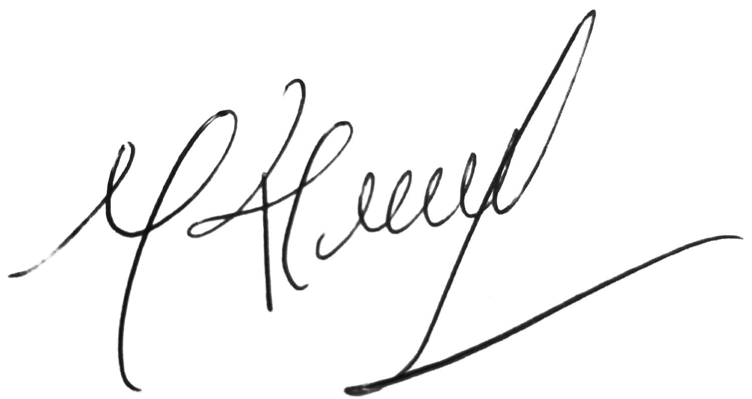
Elías Claudio Asaad

Firma/s y aclaraciones de las mismas

Río Cuarto, marzo de 2022
SOLICITUD DE AUTORIZACIÓN PARA IMPLEMENTAR
LA CONDICIÓN DE ESTUDIANTE PROMOCIONAL
EN LAS ASIGNATURAS

Sr. Docente Responsable de la Asignatura: si desea solicitar la autorización para implementar el sistema de promoción en la/s asignatura/s a su cargo, complete la siguiente planilla y previa firma, preséntela anexa al programa de la/s misma/s. Después de vencido el plazo para la presentación, según cronograma académico, se publicará la Resolución con las autorizaciones correspondientes. Muchas gracias.

Código/s de la Asignatura | Nombre completo y regimen de la asignatura, según el plan de Estudios | Carrera a la que pertenece la asignatura | Condiciones para obtener la promoción (copiar lo declarado en el programa)
Observaciones:

Firma del Profesor Responsable: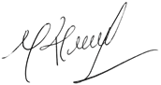
Aclaración de la firma: Elías Claudio Roberto Asaád

Lugar y fecha: Río Cuarto, junio de 2022

Esta planilla reemplaza la nota que debía presentar cada docente para solicitar la autorización para implementar el sistema de promoción en las asignaturas. Se presenta junto con el programa de la asignatura.
Cada profesor podrá presentar sólo una planilla conteniendo todas las asignaturas a su cargo para las que solicita la condición de promoción para los estudiantes cursantes.

